四川法院
对外委托专业机构电子信息平台

——中介机构

操作手册

南京通达海信息技术有限公司
2017年5月
目 录
1 、概述 3
1.1 、业务流程 3
1.2 、进入平台 4
2 、机构注册 5
3 、机构登录 7
4 、机构信息补充与修改 9
5 、机构信息变更 13

、概述

、业务流程
四川法院对外委托专业机构电子信息平台是为委托机构提供网上注册、网上申报、网上信息变更，供法院审核机构信息、变更机构信息，供社会公众查询机构信息的综合平台。业务流程如下图所示：
机构注册
(非四大类机构)机构登录
机构信息补充与修改
机构提交申报
所在地中级法院初审

高级法院终审
对外公布
图1 （非四大类）机构申报流程

机构操作功能
法院操作功能
机构注册
(四大类机构)机构登录
机构信息补充与修改
机构提交申报
高级法院汇总
司法厅审核
正式入库
图2 （四大类）机构申报流程

机构操作功能
法院操作功能
机构登录
机构信息变更申请
高级法院审核
信息变更
图3 机构信息变更流程

机构操作功能
法院操作功能

、进入平台
方式一：在IE浏览器地址栏中输入http://sfjd.sccourt.gov.cn，回车，进入系统。
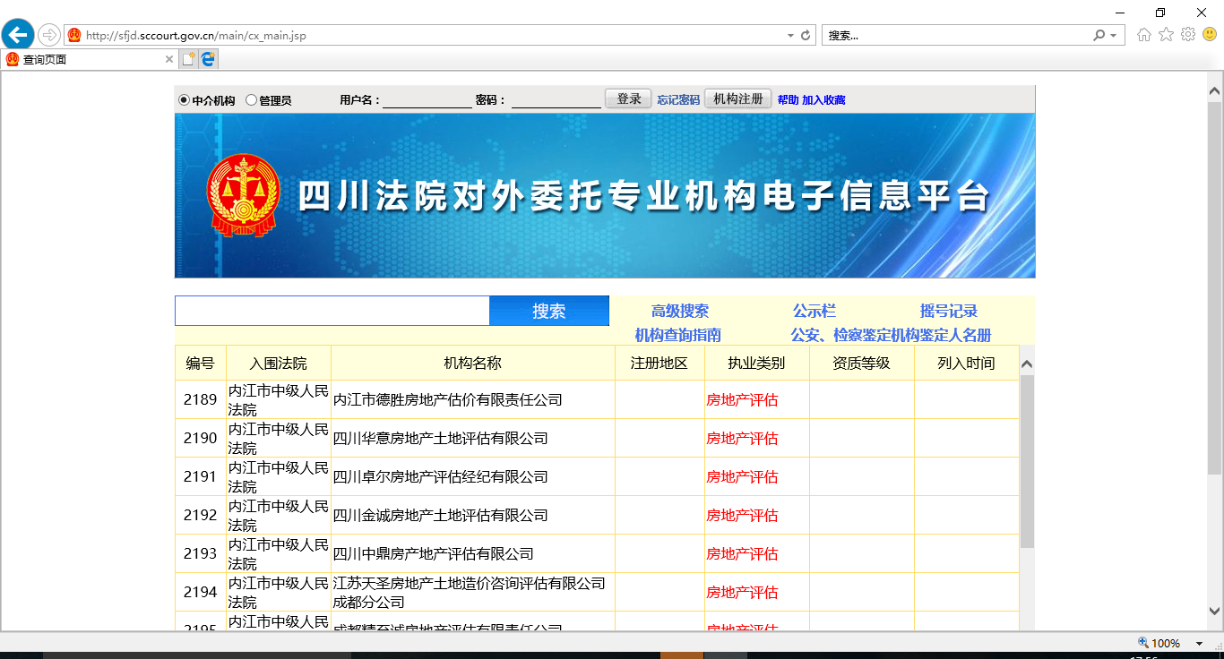
地址栏输入：http://sfjd.sccourt.gov.cn
图4 方式一进入系统

、机构注册
提供开放机构注册功能，供委托机构注册账户、录入机构信息。机构注册流程如下：

阅读《承诺书》
录入注册信息
图5 机构注册流程

（1）在下图页面顶部点击“机构注册”图标，打开如图6所示的承诺书浏览页面。
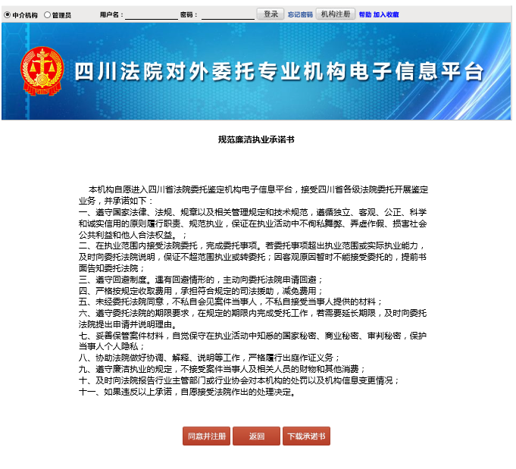
④同意承诺书内容请点击同意并注册
①点击机构注册
②可下载承诺书word文件，打印盖章后呈交法院
③对承诺书内容有疑问的请联系高院
图6承诺书浏览页面

（2）阅读并同意承诺书内容，点击页面底部“同意并注册”按钮，进入如图7所示的注册登记页面。
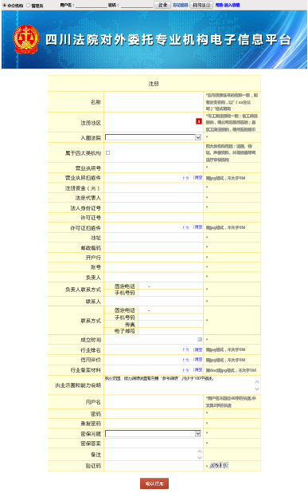
①按照格式要求，逐项填写注册信息
③您可点击此处查看报名流程说明
②请牢记此处信息，将用于机构登录验证
④以上信息都登记完成后，点击确认注册
图7 注册登记页面

（3）在图7页面中，按照格式要求，逐项登记注册信息。完成注册信息的登记后，点击“确认注册”按钮页面会有提示“您选择的入围XXX法院，是否确认”如下图：注册确认页面图，选择确认注册成功后，系统将在5秒钟后自动登录系统，选择取消还可以继续修改页面注册信息。
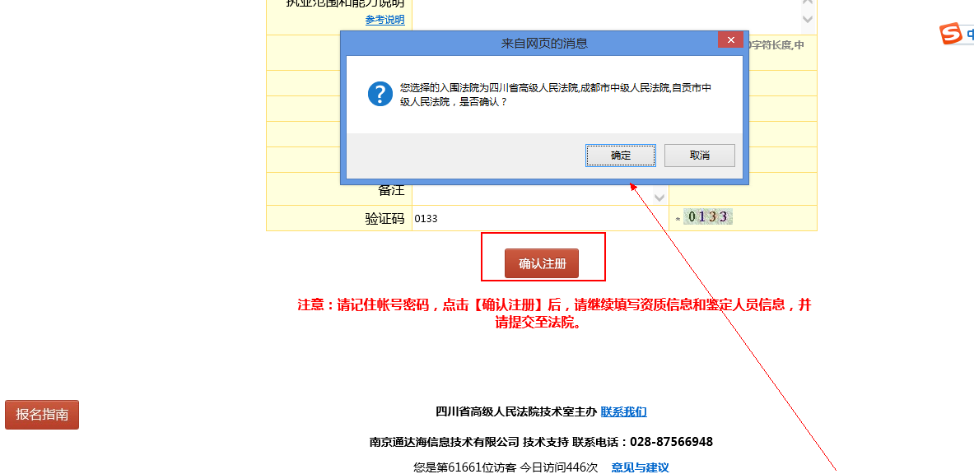
注册确认页面图

、机构登录
在图8主页页面顶部，选择中介机构，输入用户名和密码，点击“登录”按钮，即可登录。登录成功后，进入机构主页。

①选择中介机构
②输入用户名、密码
③点击登录
图8 机构登录
（1）登录用户名是你机构在注册时填写的。若您忘记了登录用户名，请联系页面底部标示的联系方式。
（2）登录密码是你机构在注册时设置的。若您忘记了登录密码，请点击页面顶部“忘记密码”，进入密码重置页面，如图9。
（3）用户名和密码是你登录信息平台的唯一凭证，请妥善保管。
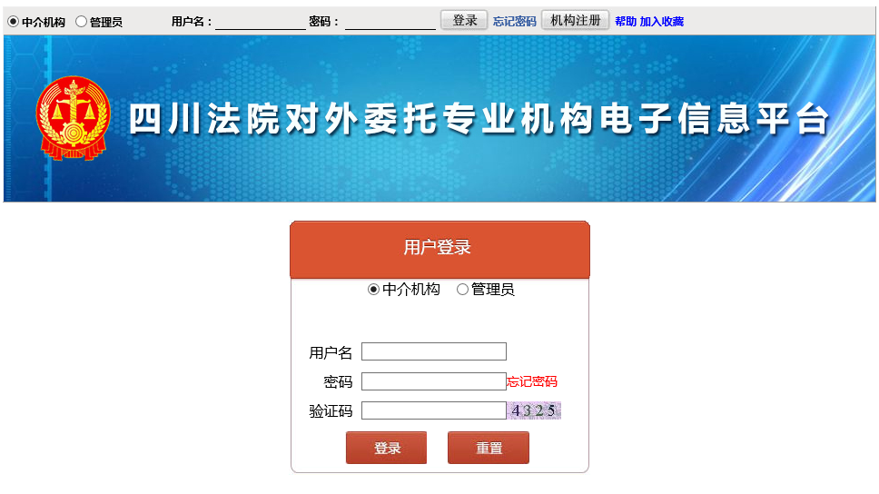
图9 密码重置——密保验证
在图10 中，根据你机构在注册时，选择的密保问题和密保答案，验证通过后跳转至机构登录密码重置页面，如图10。
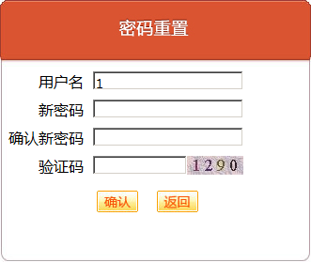
图10 密码重置——输入新密码

在图10中，输入你机构的新密码，点击“确认”。

、机构信息补充与修改

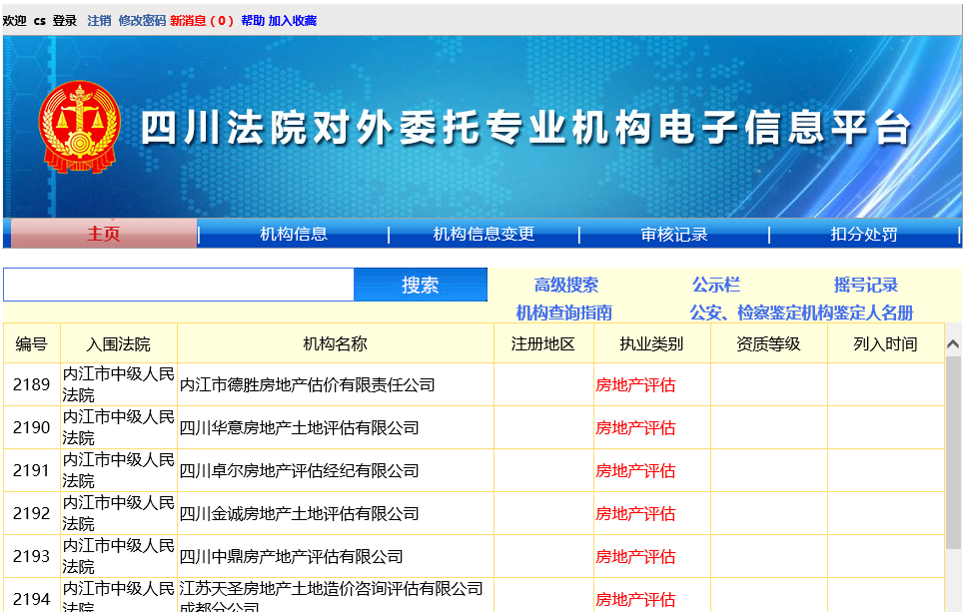
点击机构信息，查看、补充本机构的资质、鉴定人员信息
图11 机构主页
在图11中，点击“机构信息”，切换至机构信息补充与修改页面，如图12。
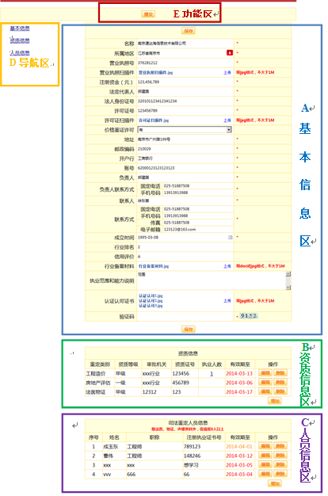
图12 机构信息页面

在图12机构信息页面中，包括A、B、C、D、E五个区域：
A区：基本信息区
在A区域，您可补充行业排名、信用评价、认证认可证书等信息，也可修改机构信息，如机构的联系人、联系电话等。修改完成后，点击“保存”。
B区：资质信息区
在资质信息区，您可以新增、修改、删除本机构的资质信息，可以修改入围法院等信息。
- 点击“增加”按钮，弹出资质信息登记窗口，如图13
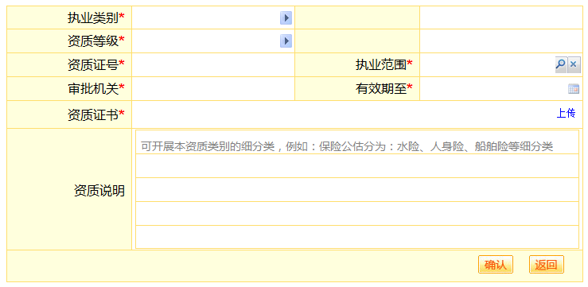
图13 资质登记页面

在图13资质登记页面中，录入资质的执业类别、资质等级、资质证号、执业范围等信息。录入完成后，点击“确认”。
（2）点击“编辑”按钮，弹出资质信息编辑窗口。在此窗口，您可以修改资质信息。
（3）点击“删除”按钮，将删除本行资质信息。
（4）点击“编辑按钮”可以选择多家入围法院。
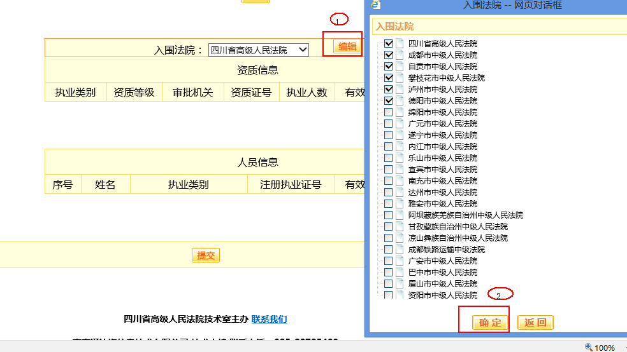
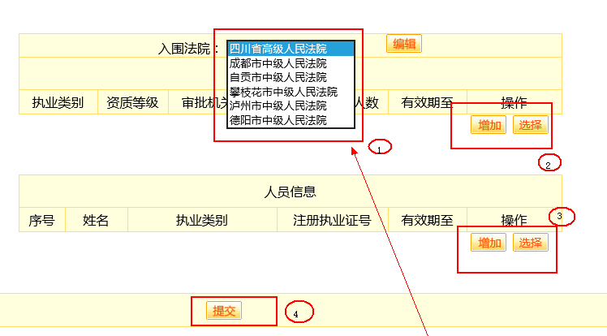
C区：人员信息区
在人员信息区，您可新增、修改、删除本机构人员的信息。
注意：仅需录入具有鉴定报告签名资格的人员信息，其他人员无需录入。
- 点击“增加”按钮，弹出人员信息登记窗口，如图14
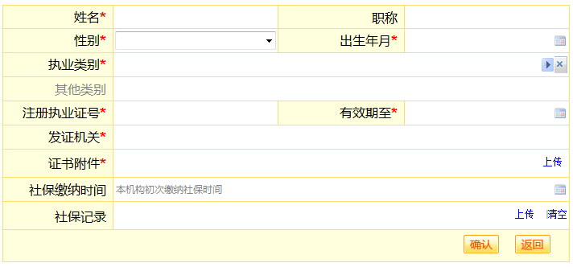
图14人员登记页面
在图14人员登记页面中，录入人员的姓名、职称、性别、执业类别、注册执业证书号等信息、社保信息。录入完成后，点击“确认”。
（2）点击“编辑”按钮，弹出人员信息编辑窗口。在此窗口，你可以修改人员信息。
（3）点击“删除”按钮，将删除本行鉴定人员信息。
D区：导航区
点击导航区的导航栏目，可快速切换至对应区域。
E区：功能区
在完成A区机构基本信息、B区机构资质信息、C区机构人员信息登记后，点击E区的“提交”按钮，将信息提交给所在地法院审核。
审核通过后，系统将发送消息至你机构，您可通过点击页面顶部“新消息”功能查看，如图16：
提交审核后，请您关注新消息。无论审核通过或审核不通过，系统将发送消息给您。

您也可以切换至审核记录页面，查看审核进度。

图16 查看审核进度

、机构信息变更
在机构信息提交后，除审核不通过被退回要求修改信息外，结构信息将不再允许机构自行修改。若机构确实有信息发生变更或需提请临时暂停，请切换至机构信息变更页面，如图16：
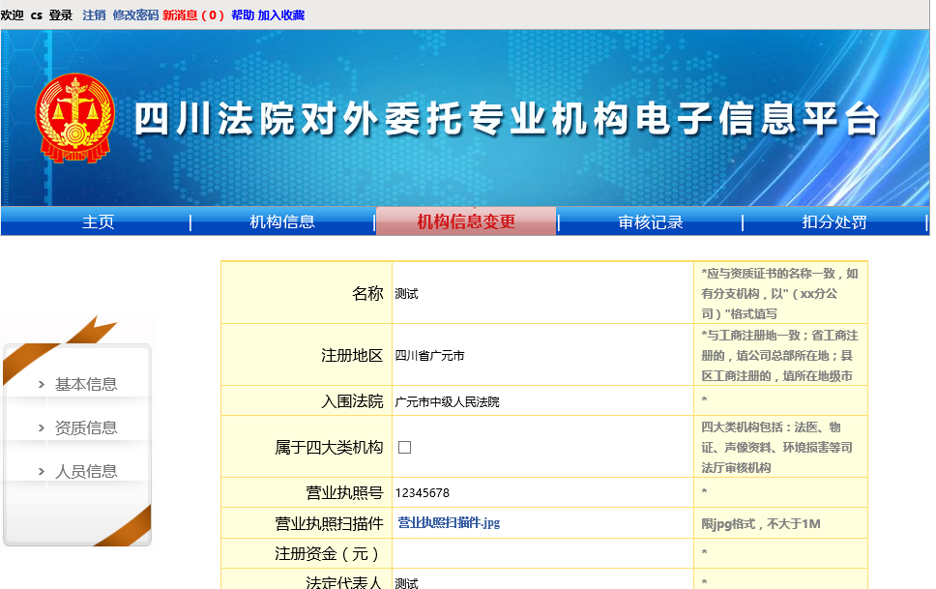
①点击切换至机构信息变更页面

图17 机构信息变更
在图17机构信息变更页面中，点击“增加”，弹出变更申请登记页面，如图18：
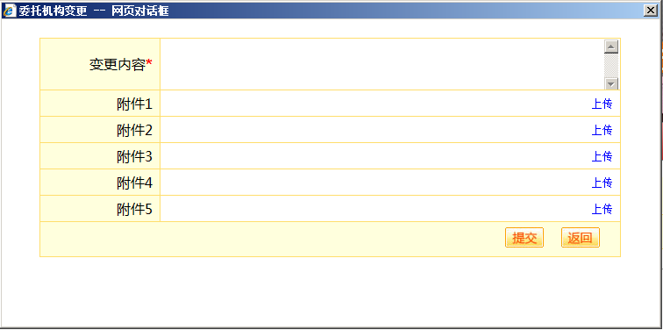
图18 机构信息变更申请登记

在图18中，填写变更内容（可以是临时暂停申请），上传能够证明信息变更的文件（须doc或jpg格式，大小限10M，最多上传5份附件）。申请填写完成后，点击“提交”。法院工作人员接收到您的申请，将及时处理信息变更。

